**Cú pháp của for trong Python:**

for bien_lap in chuoi_lap:  
 khối lệnh của for

Trong cú pháp trên:  
 chuoi_lap là chuỗi cần lặp  
 bien_lap là biến nhận giá trị của từng mục bên trong chuoi_lap trên mỗi lần lặp  
Vòng lặp sẽ tiếp tục cho đến khi nó lặp tới mục cuối cùng trong chuỗi.

*Khối lệnh của for được thụt lề để phân biệt với phần còn lại của code.

***\*chuoi_lap có thể là một string, list, tuple, set, dict:***

-Với string:  
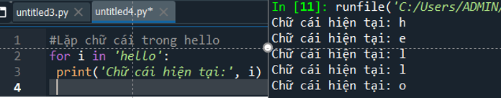

-Với list:  
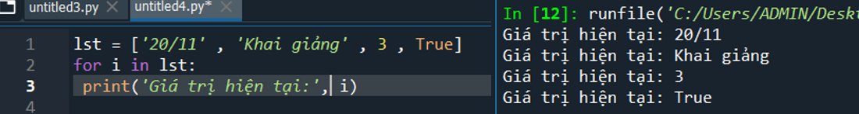

-Với tuple:  
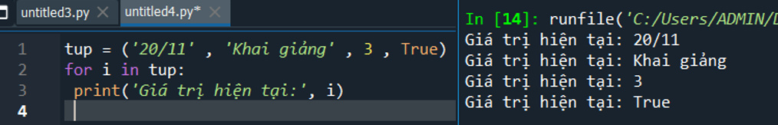

-Với set:  
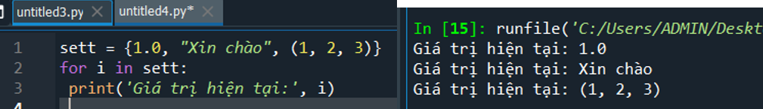

-Với dict:  
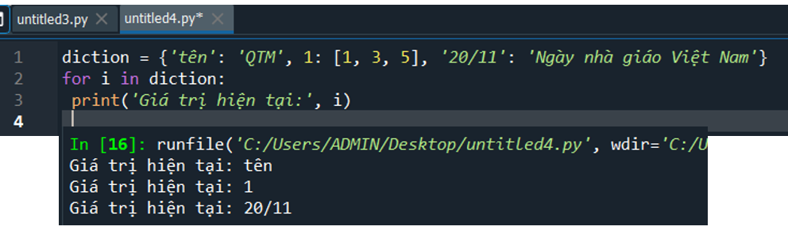

**Sử dụng hàm range() vào vòng lặp For:**

* Có thể sử dụng hàm range() để tạo ra một dãy số. Ví dụ, range(100) sẽ tạo một dãy số từ 0 đến 99 (100 số).
* **Cú pháp:** range(số bắt đầu, số kết thúc, khoảng cách giữa hai số)  
  -Được sử dụng để tạo dãy số tùy chỉnh. Nếu không đặt khoảng cách giữa hai số thì Python sẽ hiểu mặc định nó bằng 1.  
  ***Thay đổi bước nhảy:***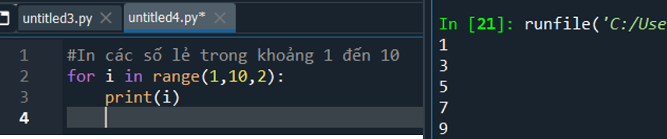
* Hàm range() không lưu tất cả các giá trị trong bộ nhớ mà nó lưu giá trị bắt đầu, giá trị kết thúc và khoảng cách giữa hai số từ đó tạo ra số tiếp theo trong dãy.
* Áp dụng range() vào For:  
  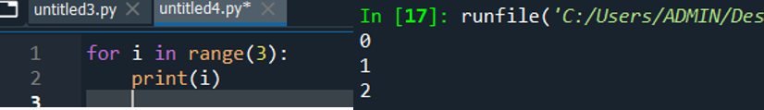
* Ngoài ra Hàm **range()** có thể sử dụng kết hợp với **len()** để lặp qua một dãy sử dụng index:  
  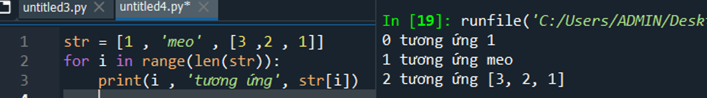

**Sequence scan và indexing scan:**

Khi ta cần update (cập nhật) List.

Với **sequence scan:**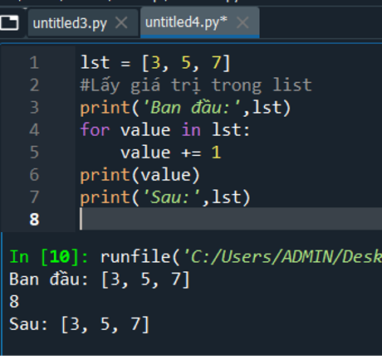

Biến value là một biến riêng lẻ, nên không thể cập nhật vào lst.

Còn đối với **indexing scan**

